산업 5.0을 위한 AI 모델 거래 시장:
건축 설계 및 인센티브 메커니즘에 관한 연구

산업 5.0을 위한 AI 모델 교환 시장:
건축 설계 및 인센티브 메커니즘 연구

저자 이름: 셰옌난
학생 ID: 50250321
지도 교수：백건효

요약
인간 중심성, 지속가능성, 회복탄력성을 핵심 가치로 삼는 인더스트리 5.0은 인간과 기계 간의 심층적인 통합 및 협업을 목표로 합니다. 이러한 패러다임 전환 속에서 엣지 디바이스에서 학습된 AI 모델은 기업의 핵심 디지털 자산으로 자리 잡았습니다. 안전하고 공정하며 효율적인 모델 공유 및 거래 시스템 구축은 학계 연구와 산업 현장 모두에서 중요한 과제로 떠올랐습니다.
기존의 AI 모델 플랫폼(예: HuggingFace, ModelScope)은 주로 오픈소스 모델의 공개 및 다운로드에 초점을 맞추고 있어, 상업적 거래 메커니즘, 산업 수준의 품질 검증, 지적 재산권 보호, 참여자에 대한 공정한 인센티브 제공 등에서 상당한 한계를 보인다. 본 연구는 이러한 문제점을 해결하기 위해 산업 5.0 환경에 적합한 AI 모델 거래 시장 아키텍처 및 인센티브 메커니즘을 체계적으로 제안하고, 프로토타입 시스템 구현 및 다차원 실험을 통해 종합적인 검증을 수행한다.
본 논문은 아키텍처 설계 측면에서 엣지 컴퓨팅, 연합 학습, 블록체인, 차분 프라이버시, 안전한 다자간 컴퓨팅과 같은 핵심 기술을 유기적으로 통합한 5계층 하이브리드 아키텍처를 제안합니다. 메커니즘 설계 측면에서는 계약 이론에 기반한 3단계 품질 계약 메뉴를 구축하여 정보 비대칭 문제를 해결하고, 샤플리 값을 도입하여 다차원적 기여도 평가 및 공정한 이익 분배를 실현합니다. 실험 결과, 제안된 방법은 비독립동일분포(Non-IID) 데이터 환경에서 연합 학습 평균(FedAvg) 대비 최대 3.17%포인트의 정확도 향상을 보여줍니다. 샤플리 값 기반의 인센티브 메커니즘은 지니 계수를 0.285로 감소시켜(인센티브가 없는 방식 대비 41.5% 감소) 안정적인 성능을 나타냅니다. 차분 프라이버시(ε=1.0)를 적용함으로써 구성원 추론 공격의 성공률을 68.3%에서 12.3%로 낮추는 동시에, 100개 노드 환경에서 820 TPS의 처리량과 95.8%의 트랜잭션 성공률을 안정적으로 유지합니다.
본 연구는 산업 5.0의 분산 협업 패러다임 하에서 AI 모델 거래 시장을 위한 완전한 이론적 틀, 아키텍처 설계 방안 및 실험적 검증을 제공하며, 이는 안전하고 공정하며 지속 가능한 산업 AI 생태계 구축을 촉진하는 데 중요한 이론적 가치와 실질적인 지침을 제공한다.
핵심어: 인더스트리 5.0; AI 모델 거래 시장; 연합 학습; 블록체인; 인센티브 메커니즘; 차분 프라이버시; 샤플리 값

목차
제1장 서론 7
1.1 연구 배경 및 중요성 7
1.1.1 5.0 산업과 인간-기계 협업의 발전 동향 7
1.1.2 AI 모델 트레이딩 시장의 부상 7
1.1.3 연구의 필요성 8
1.2 국내외 연구 현황 9
1.2.1 연합 학습 및 분산 모델 훈련 9
1.2.2 AI 모델 시장 및 거래 플랫폼 9
1.2.3 블록체인 기반 모델 검증 및 인센티브 메커니즘 9
1.2.4 기존 연구의 한계점 및 본 연구의 혁신성 10
1.3 연구 내용 및 혁신 포인트 10
1.4 논문 구성 구조 11
제2장 관련 기술 및 이론적 기초 12
2.1 산업 5.0 개념 및 기술 시스템 12
2.1.1 산업 5.0과 산업 4.0의 비교 분석 12
2.1.2 인간-기계 협업 기술 프레임워크 13
2.2 AI 모델 트레이딩 기술 13
2.2.1 연합 학습 13
2.2.2 엣지 컴퓨팅 및 모델 배포 14
2.3 블록체인 및 스마트 계약 14
2.4 게임 이론과 인센티브 메커니즘 14
2.4.1 계약 이론 14
2.4.2 샤플리 값 15
2.4.3 차분 프라이버시 15
제3장 산업 5.0을 위한 AI 모델 거래 시장 아키텍처 16
3.1 요구사항 분석 및 설계 목표 16
3.2 전체 건축 설계 16
3.2.1 응용 계층 17
3.2.2 서비스 계층 17
3.2.3 연합 학습 레이어 18
3.2.4 개인정보 보호 컴퓨팅 계층 18
3.2.5 블록체인 레이어 18
3.3 핵심 데이터 흐름 설계 18
3.4 모델 표현 및 표준화 19
3.5 개인정보 보호 메커니즘 20
제4장 AI 모델 거래를 위한 인센티브 메커니즘 설계 21
4.1 문제 모델링 21
4.1.1 참가자 행동 분석 21
4.1.2 주인-대리인 모델 구축 21
4.2 계약 이론에 기반한 인센티브 메커니즘 22
4.2.1 3단계 계약 메뉴 디자인 22
4.2.2 최적 계약 찾기 22
4.3 기여도 평가 메커니즘 22
4.3.1 4차원 종합 기여 모델 22
4.4 Shapley 값에 기반한 공정한 배분 23
제5장 실험 및 결과 분석 24
5.1 실험 환경 구성 24
5.1.1 하드웨어 및 소프트웨어 환경 24
5.1.2 데이터셋 및 데이터 분할 24
5.1.3 비교 방법 25
5.2 연합 학습 성능 비교 실험 25
5.2.1 실험 장치 25
5.2.2 비IID 환경 성능 비교 25
5.2.3 데이터셋 간 일반화 성능 27
5.3 인센티브 메커니즘의 효과성 검증 28
5.4 개인정보 보호 효과 실험 29
5.5 시스템 성능 및 확장성 테스트 30
5.6 종합 분석 및 논의 32
5.6.1 연구 가설 검증 32
5.6.2 삼중 딜레마에 대한 실증적 분석 33
제6장 결론 및 전망 35
6.1 연구 요약 35
6.2 학문적 및 실질적 함의 35
6.2.1 학술적 기여 35
6.2.2 실용적 가치 36
6.3 연구의 한계 및 향후 연구 36
참고문헌 38
요약 40

제1장 서론

1.1 연구 배경 및 중요성

1.1.1 5차 산업혁명 및 인간-기계 협업의 발전 동향
2021년 유럽 위원회는 공식 보고서 "인더스트리 5.0: 지속 가능하고 인간 중심적이며 회복력 있는 유럽 산업을 향하여"를 발표하여 인더스트리 5.0 개념을 공식적으로 제안했습니다[1]. 인더스트리 5.0은 인더스트리 4.0이 추구했던 생산 자동화와 초연결성을 뛰어 넘어 인간 중심성, 지속 가능성, 회복력을 산업 시스템 설계의 세 가지 핵심 가치 원칙으로 정립합니다. 이는 기술적 수준에서의 반복적인 진화일 뿐만 아니라 인간과 기계의 역할을 근본적으로 재정의하는 것입니다. 즉, 기계가 인간을 대체하는 것에서 인간과 기계의 협력적인 공동 창조로 나아가는 것입니다.
인더스트리 4.0은 사이버 물리 시스템(CPS), 사물 인터넷(IoT) 및 빅데이터 분석을 통해 생산 공정의 자동화 및 효율성 극대화에 중점을 두는 반면, 인더스트리 5.0은 인간의 창의성, 비판적 사고 및 상황 적응력을 기계의 정밀성, 반복성 및 대규모 데이터 처리 능력과 심층적으로 통합하는 것을 강조합니다[2]. 이러한 새로운 인간-기계 협업 패러다임 하에서 인공지능 시스템은 다음과 같은 핵심 기능을 수행해야 합니다. (1) 엣지 디바이스에서 실시간 추론을 실현하고 생산 환경 변화에 동적으로 적응합니다. (2) 기업 및 디바이스 간 모델의 안전한 공유 및 협업적 진화를 지원합니다. (3) 기업 및 모델의 핵심 데이터 자산과 지적 재산권을 보호합니다. (4) 모든 참여자가 고품질 모델 및 데이터 자원을 적극적으로 제공하도록 장려하는 효과적인 인센티브 메커니즘을 구축합니다.

1.1.2 AI 모델 트레이딩 시장의 부상
딥러닝 기술의 급속한 발전으로 학습된 AI 모델은 단순한 소프트웨어 구성 요소에서 기업의 핵심 경쟁력을 결정하는 핵심 디지털 자산으로 진화했습니다. McKinsey(2023) 보고서에 따르면, 전 세계 AI 시장 규모는 2025년에 약 1,900억 달러에 이를 것으로 예상되며, 사전 학습된 모델의 거래 및 라이선스 비중은 계속해서 확대될 것으로 전망됩니다[3].
현재 다양한 AI 모델 플랫폼들이 활발한 모델 공유 생태계를 형성하고 있습니다. 국제적으로는 HuggingFace에 30만 개 이상의 모델이 호스팅되어 있으며, Kaggle Models, Civitai와 같은 플랫폼들도 급성장하고 있습니다. 국내에서는 ModelScope, Baidu Qianfan, iFlytek Open Platform 등이 점차 성숙해지고 있습니다[4]. 그러나 심층 분석 결과, 이러한 플랫폼들은 다음과 같은 구조적 한계를 가지고 있는 것으로 나타났습니다. 첫째, 오픈 소스와 무료 배포에 치중되어 있어 지속 가능한 상업적 거래 및 가치 실현 메커니즘이 부족합니다. 둘째, 일반적인 시나리오에 맞춰 설계되어 있어 산업 현장의 특수한 요구 사항(밀리초 수준의 실시간 추론, 극한 환경에서의 신뢰성, 도메인 데이터의 이질성)에 대한 수직적 솔루션이 부족합니다. 셋째, 모델의 지적 재산권 보호 및 위조 방지 추적 메커니즘이 미흡하여 기업의 핵심 모델 자산 보호 요구를 충족하기 어렵습니다. 넷째, 참여자의 다차원적 기여도를 정량적으로 평가하고 장기적인 고품질 참여를 장려하는 효과적인 메커니즘이 아직 구축되지 않았습니다.

1.1.3 연구의 필요성
위의 분석을 바탕으로, 5.0 산업 환경에 맞는 AI 모델 거래 시장에 대한 연구는 여러 측면과 차원에서 필수적이고 시급한 과제입니다.
이론적 수준: 기존 연구는 연합 학습 알고리즘 최적화[5][6] 또는 블록체인 데이터 거래 메커니즘[7][8]과 같은 단일 기술적 차원에 초점을 맞추고 있으며, 이러한 기술들을 완전한 AI 모델 거래 시장 아키텍처로 통합하는 체계적인 연구는 부족합니다. 특히 정보 비대칭성과 참여자 이질성이라는 복잡한 조건 하에서, 인센티브 호환성과 분배적 공정성을 결합한 이론적 틀을 구축하는 방법은 아직 학문적 탐구의 초기 단계에 머물러 있습니다.
실제 상황: 산업 기업들은 GDPR 및 데이터 보안법과 같은 데이터 개인정보 보호 규정으로 인해 엄격한 제약을 받고 있어 직접적인 데이터 공유가 거의 불가능합니다. 그러나 AI 모델 성능 향상을 위해 협업 학습 및 모델 교환을 활용해야 할 필요성은 절실합니다. 제조, 물류, 에너지 관리 등 다양한 분야에서 엣지 AI 모델에 대한 수요가 급증하고 있지만, 안전하고 효율적이며 공정한 모델 공유 메커니즘의 부재는 산업계에서 협업 지능의 확산을 저해하는 핵심 병목 현상으로 작용하고 있습니다.
기술적 관점에서 볼 때, AI 모델 거래 시장을 구현하려면 여러 학문 분야의 기술을 심층적으로 통합해야 합니다. 블록체인은 분산형 신뢰 기반을 제공하고, 연합 학습은 데이터가 도메인 내에 유지되는 협업 학습을 보장하며, 프라이버시 컴퓨팅(차분 프라이버시, 안전한 다자간 컴퓨팅)은 데이터와 모델의 기밀성을 보호하고, 게임 이론은 인센티브 호환 메커니즘 설계를 위한 엄밀한 수학적 토대를 제공합니다. 이러한 기술 통합의 복잡성 자체가 상당한 연구 가치를 지닌 과학적 과제를 구성합니다.

1.2 국내외 연구 현황
본 연구는 연합 학습 및 분산 모델 훈련, AI 모델 시장 및 거래 플랫폼, 블록체인 기반 모델 검증 및 추적성, 인센티브 메커니즘 및 게임 이론 방법론 등 네 가지 활발한 연구 분야의 교차점에 있습니다.

1.2.1 연합 학습 및 분산 모델 훈련
McMahan et al.(2017)이 제안한 FedAvg 알고리즘은 연합 학습의 기본 패러다임을 확립했습니다. 이 알고리즘은 중앙 서버를 통해 클라이언트의 로컬 모델 업데이트를 가중 평균으로 집계하여 도메인 외부로 데이터가 유출되지 않는 협업 학습을 구현했습니다[5]. 이후 Li et al.(2020)의 FedProx는 시스템 이질성 문제를 해결하기 위해 근접항을 도입했고[9], Karimirddy et al.(2020)의 SCAFFOLD는 제어 변수를 사용하여 클라이언트 드리프트를 완화했으며[10], Wang et al.(2020)의 FedNova는 서로 다른 클라이언트의 로컬 업데이트 단계 수 차이를 정규화하여 비독립동일분포(Non-IID) 환경에서 수렴성을 향상시켰습니다[11]. Kairouz et al.(2021)은 포괄적인 검토를 통해 연합 학습의 미해결 과제를 체계적으로 정리했으며, 특히 인센티브 메커니즘과 모델 평가가 아직 완전히 해결되지 않은 핵심 문제임을 명확히 지적했습니다[6]. 위의 연구들은 주로 알고리즘 수준에서의 성능 최적화에 초점을 맞추고 있는 반면, 참여자들의 기여도 측정 및 경제적 인센티브와 같이 연합 학습 생태계의 지속가능성에 영향을 미치는 핵심적인 문제들에 대해서는 충분한 관심을 기울이지 않고 있다.

1.2.2 AI 모델 마켓 및 트레이딩 플랫폼
최근 인공지능 모델의 자산화 및 거래 플랫폼 구축에 대한 연구가 활발해지고 있습니다. Chen 등(2020)은 연합 전이 학습 기반의 건강 모니터링 프레임워크인 FedHealth를 제안하고 기관 간 모델 공유의 기술적 방향을 처음으로 탐구했습니다[12]. Liu 등(2022)은 데이터의 Shapley 값을 기반으로 연합 학습 참여자의 기여도를 평가하는 GTG-Shapley 방법을 제안했습니다. 이 방법은 계산 효율성과 평가 정확도 사이에서 우수한 균형을 이루었지만, 연구 시나리오가 학습 단계의 기여도 평가에만 국한되어 전체 모델 거래 시장으로 확장하는 데에는 한계가 있었습니다[13]. 상용 플랫폼 측면에서는 HuggingFace와 ModelScope가 모델 출시 생태계에서 주목할 만한 성과를 거두었지만, 앞서 언급했듯이 산업 5.0의 특정 요구 사항에 맞춘 수직화 및 상용화 역량은 여전히 부족합니다.

1.2.3 블록체인 기반 모델 검증 및 인센티브 메커니즘
AI 모델 거버넌스에서 블록체인 기술의 적용은 주로 무결성 검증과 신뢰할 수 있는 추적성을 중심으로 이루어집니다. Zhang et al.(2021)은 Hyperledger Fabric 기반의 모델 버전 관리 및 감사 추적 체계를 제안했고[14], Kumar et al.(2021)은 스마트 계약 기반의 자동화된 모델 권한 부여 및 로열티 분배 메커니즘을 설계했습니다[15]. 인센티브 메커니즘 측면에서 Kang et al.(2019)은 평판 시스템과 계약 이론을 결합하여 신뢰할 수 있는 연합 학습을 위한 공동 최적화 인센티브 프레임워크를 제안하고 시뮬레이션을 통해 참여율 향상 및 악의적 행위 억제 효과를 검증했습니다[16]. Wang et al.(2021)은 계약 이론을 활용하여 드론 지원 군중 인식 시나리오에서 안전한 연합 학습의 인센티브 문제에 대한 엄밀한 형식 모델링을 수행했습니다[17]. 위의 연구들은 본 연구에 중요한 방법론적 토대를 제공하지만, 블록체인 공증, 계약 이론적 인센티브, AI 모델 시장을 유기적으로 통합한 종합적인 연구는 아직 부족합니다.

1.2.4 기존 연구의 한계점 및 본 연구의 독창성
위의 문헌 분석을 바탕으로 다음과 같은 일반적인 연구 격차를 확인할 수 있습니다. (1) 단일 기술에 대한 연구는 풍부하지만, 연합 학습, 블록체인, 프라이버시 컴퓨팅 및 게임 이론을 통합하여 완전한 AI 모델 거래 시장 아키텍처를 구축하는 체계적인 연구는 부족합니다. (2) 대부분의 연구는 일반적인 시나리오에 기반하고 있으며, 실시간 성능, 엣지 이질성, 비독립동일분포(NID) 데이터 분포 및 엄격한 규정 준수 요구 사항과 같은 5.0 산업의 특수한 제약 조건에 충분히 대응하지 못하고 있습니다. (3) 모델 품질 평가, 개인정보 보호 및 인센티브 할당은 종종 개별적으로 연구되고 있으며, 통합적이고 포괄적인 프레임워크가 부족합니다.
앞서 언급한 격차를 해소하기 위해 본 연구는 세 가지 측면에서 혁신적입니다. 첫째, 엣지 컴퓨팅, 연합 학습, 프라이버시 컴퓨팅, 블록체인 기술을 통합한 5계층 하이브리드 아키텍처를 상세하게 설계하여, 5.0 산업 환경에서 AI 모델 거래 시장을 위한 완벽하고 체계적인 참조 설계안을 제시합니다. 둘째, 계약 이론과 샤플리 값을 혁신적으로 통합한 2계층 동적 인센티브 메커니즘을 개발했습니다. 첫 번째 계층은 계약 메뉴를 통해 정보 비대칭 상황에서 공급자의 자기 선택 문제를 해결하고, 두 번째 계층은 샤플리 값을 통해 한계 기여도에 정확히 부합하는 공정한 배분을 실현합니다. 셋째, 프로토타입 시스템 구현과 체계적인 다차원 실험을 통해 모델 성능, 프라이버시 보호, 거래 신뢰성 간의 삼원적 상충 관계에 대한 최초의 실증적 정량 분석을 수행합니다.

1.3 연구 내용 및 혁신
본 연구의 전반적인 목표는 인더스트리 5.0 환경에 적합한 AI 모델 기반 거래 시장 아키텍처를 설계하고, 참여자들이 지속적으로 고품질의 기여를 하도록 동기를 부여하는 인센티브 메커니즘을 개발하며, 프로토타입 시스템을 통해 포괄적인 실증적 검증을 수행하는 것입니다. 구체적인 연구 내용은 다음과 같은 여섯 가지 측면을 다룹니다.
(1) 산업 5.0의 핵심 요구사항(실시간 성능, 보안 및 확장성)을 충족하는 AI 모델 거래 시장을 위한 5계층 하이브리드 아키텍처가 제안되었다.
(2) 계약 이론에 근거하여 3단계 품질 계약 메뉴를 설계하고 정보 비대칭성 하에서 최적의 인센티브 계약을 해결합니다.
(3) 모델 품질, 데이터 기여도, 컴퓨팅 자원 및 평판을 통합하는 4차원 기여도 평가 모델을 구축합니다.
(4) TMC-Shapley 근사 알고리즘을 기반으로 공정한 수익 분배 메커니즘을 설계하고 구현합니다.
(5) 차분 프라이버시와 안전한 다자간 컴퓨팅을 기반으로 하는 통합 프라이버시 보호 프레임워크를 구축하고 프라이버시-유용성 상충관계를 분석합니다.
(6) 연합 학습 성능, 인센티브 공정성, 개인 정보 보호 효과 및 시스템 확장성에 대한 다차원 실험을 통해 프로토타입 시스템을 개발하고 종합적인 검증을 수행합니다.
주요 혁신 사항은 다음과 같이 요약할 수 있다: (1) 분산 제어 + 중앙 집중 실행의 계층형 하이브리드 아키텍처 설계 패러다임을 최초로 제안하였다; (2) 계약 이론과 Shapley 값을 2계층 인센티브 메커니즘에 통합하여 정보 비대칭과 공정한 분배 문제를 동시에 해결하였다; (3) AI 모델 거래 시장에서 삼중 딜레마 관계에 대한 최초의 실증적 정량 분석을 수행하였다.

1.4 논문 구성 구조
본 논문은 총 6개의 장으로 구성되어 있습니다. 제1장 서론에서는 연구 배경, 문헌 고찰, 연구 목표 및 혁신적 관점을 제시합니다. 제2장에서는 인더스트리 5.0, 연합 학습, 블록체인, 게임 이론 등 핵심 기술적 기반을 체계적으로 소개합니다. 제3장에서는 제안하는 AI 모델 거래 시장의 5계층 하이브리드 아키텍처를 상세히 설명하며, 아키텍처 개요, 각 계층의 상세 설계, 모델 표현 표준 및 개인정보 보호 전략을 제시합니다. 제4장에서는 계약 이론과 샤플리 값에 기반한 2계층 동적 인센티브 메커니즘에 대한 정형 모델링 및 이론적 분석을 제공합니다. 제5장에서는 프로토타입 시스템 구현 및 종합적인 실험 결과를 제시하고, 연합 학습 성능, 인센티브 공정성, 개인정보 보호 효과 및 시스템 확장성을 체계적으로 분석합니다. 제6장에서는 연구 결과를 요약하고, 학술적 및 실무적 함의를 도출하며, 연구의 한계점과 향후 연구 방향을 제시합니다.

제2장 관련 기술 및 이론적 기초

2.1 인더스트리 5.0 개념 및 기술 시스템

2.1.1 산업 5.0과 산업 4.0의 비교 분석
인더스트리 4.0과 인더스트리 5.0의 근본적인 차이점은 기술적 접근 방식뿐만 아니라 가치 지향 및 시스템 철학에서도 더욱 심오하게 드러납니다. 표 2.1은 두 패러다임의 핵심 차이점을 다차원적으로 비교하고 있으며, 그림 2.1은 두 패러다임의 개념 모델을 시각적으로 비교하고 있습니다.
비교 차원 | 인더스트리 4.0 | 인더스트리 5.0
핵심 가치 | 효율성, 생산성, 자동화 | 인간 중심, 지속가능성, 회복력
인간의 역할 | 시스템 관리자 및 운영자 | 창의적인 협력자 및 의사 결정자
기술적 초점 | 사물인터넷(IoT), 사이버물리시스템(CPS), 빅데이터 분석 | AI 협업, 엣지 인텔리전스, 분산 자율성
데이터 패러다임 | 중앙 집중식 집계 및 분석 | 도메인을 벗어나지 않고 데이터를 활용 - 연합 학습
보안 모델 | 국경 보호가 최우선 과제입니다. | 제로 트러스트 + 개인정보 보호 + 검증 가능성
가치 창출 | 공급망의 수직적 통합 | 개방형 생태 수평 공유
대표적인 기술 | PLC/SCADA, MES, ERP | 연합 학습, 블록체인, TEE, DP

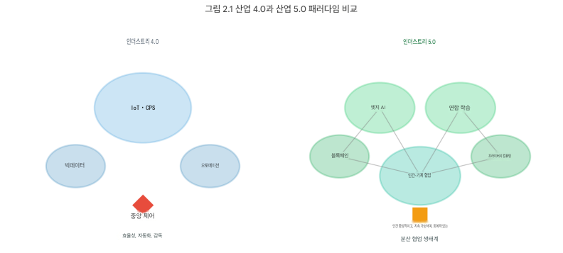
그림 2.1 산업 4.0(왼쪽)과 산업 5.0(오른쪽) 패러다임의 개념 모델 비교
그림 2.1에서 볼 수 있듯이, 산업 4.0은 중앙 제어 노드를 핵심으로 하는 스타 토폴로지를 나타내며 IoT, CPS 및 빅데이터 분석은 효율성 극대화라는 목표를 중심으로 작동합니다. 반면 산업 5.0은 에지 AI, 연합 학습, 블록체인 및 프라이버시 컴퓨팅 등의 기술 요소가 인간-기계 협업 허브를 통해 유기적으로 상호 연결된 분산 협업 네트워크 형태를 나타내며 인간 중심성, 지속 가능성 및 회복력이라는 핵심 가치 요구를 공동으로 지원합니다[1][2].

2.1.2 인간-기계 협업 기술 프레임워크
인간-기계 협업의 기술적 구현은 세 가지 수준으로 추상화할 수 있습니다. 인지 계층에서 AI 모델은 다양한 센서 데이터와 작업자의 명시적 또는 암묵적 피드백을 통합하여 환경적 맥락을 지능적으로 인식하고 이해합니다. 상호작용 계층은 증강 현실(AR), 자연어 처리, 햅틱 피드백과 같은 기술을 통해 자연스럽고 직관적인 인간-기계 인터페이스를 구축합니다. 실행 계층은 AI 추론 결과를 물리적 생산 공정에 적용합니다. 산업 5.0 지능화의 핵심 병목 현상은 각 수준에서의 독립적인 최적화가 아니라, 이 세 수준 간의 모델 흐름과 지식 이전이라는 점에 주목할 필요가 있습니다. 본 연구에서 제안하는 AI 모델 거래 시장은 이러한 수준 간, 조직 간 모델 순환 장벽을 허물고자 합니다.

2.2 AI 모델 트레이딩 기술

2.2.1 연합 학습
연합 학습은 모델을 데이터로 가져오는 것(데이터를 모델로 가져오는 것이 아니라)을 핵심 아이디어로 하는 혁신적인 분산 머신 러닝 패러다임입니다.[5] 표준 연합 학습 프로세스는 네 가지 반복 단계를 거칩니다. 중앙 서버가 전역 모델을 초기화하고 배포합니다. 각 클라이언트는 로컬 데이터를 사용하여 독립적으로 학습합니다. 클라이언트는 업데이트를 위해 모델 매개변수(또는 기울기)만 업로드합니다. 마지막으로 서버는 업데이트된 전역 모델을 안전하게 집계합니다. 이 아키텍처는 데이터 개인 정보 보호와 모델 성능 간의 충돌을 근본적으로 해결하여 [데이터는 사용 가능하지만 보이지 않는] 협업 학습을 현실로 만듭니다.
그러나 산업 환경에서의 연합 학습은 고유한 비독립동일분포(Non-IID) 문제를 야기합니다. 서로 다른 공장, 생산 라인, 운영 조건에서 엣지 디바이스를 통해 수집된 데이터는 범주 분포, 특징 공간, 심지어 레이블 정의에 있어서도 근본적인 차이를 보일 수 있습니다. 제조 품질 검사를 예로 들면, A 공장의 불량품은 주로 긁힘이고, B 공장은 주로 색상 차이이며, C 공장은 주로 크기 편차입니다. 이처럼 세 공장 간 데이터 분포의 높은 이질성은 표준 FedAvg 알고리즘의 수렴 효율과 최종 모델 품질을 심각하게 저하시킵니다[5][6][9]. 이러한 문제는 본 연구의 아키텍처 설계에서 연합 학습 계층이 해결해야 할 핵심적인 문제입니다.

2.2.2 엣지 컴퓨팅 및 모델 배포
엣지 컴퓨팅은 컴퓨팅 및 스토리지 리소스를 데이터 생성 소스로 이동시켜 AI 모델에 저지연, 고대역폭 효율성, 데이터 주권 제어 가능, 오프라인 사용 가능 등의 배포 환경을 제공합니다. 지식 증류(대형 모델의 지식을 소형 모델로 압축), 양자화(매개변수 정밀도를 낮춰 스토리지 및 컴퓨팅 요구 사항을 줄임), 가지치기(중복 연결 제거)를 포함하는 모델 경량화 기술은 제한된 엣지 리소스 환경에서 고성능 추론을 달성하기 위한 핵심 기술입니다[18]. AI 모델 거래 시장의 맥락에서 엣지 컴퓨팅은 모델 배포를 위한 물리적 매체를 제공할 뿐만 아니라 모델 가치의 최종 검증 사이트 역할도 수행합니다. 모델의 가치는 궁극적으로 대상 엣지 디바이스에서의 실제 추론 성능에 달려 있습니다.

2.3 블록체인 및 스마트 계약
블록체인은 암호학적으로 보안된 체인 데이터 구조와 분산 합의 메커니즘을 통해 신뢰할 수 없는 환경에서 신뢰할 수 있는 가치 전송을 가능하게 합니다[7][8]. 본 연구에서 블록체인은 세 가지 핵심 역할을 수행합니다. (1) 모든 모델 거래의 전체 수명 주기를 기록하는 불변 증거 저장 계층으로서, (2) 스마트 계약을 통해 인센티브 정산을 자동화하고 투명하게 실행하며, (3) 콘텐츠 해싱과 온체인 증거 저장 간의 연결을 기반으로 모델 파일의 무결성과 검증 가능성을 보장합니다.
본 연구에서는 Hyperledger Fabric을 기본 블록체인 플랫폼으로 선정한 주된 이유는 다음과 같습니다. Hyperledger Fabric의 권한 기반 아키텍처는 기업 수준 애플리케이션의 권한 관리 요구 사항에 적합하고, 모듈형 합의 메커니즘은 퍼블릭 체인보다 우수한 트랜잭션 처리 성능을 제공하며, 채널 메커니즘은 트랜잭션 데이터의 세밀한 개인 정보 보호를 지원하고, 성숙한 스마트 계약(체인코드) 생태계는 비즈니스 로직 개발의 복잡성을 줄여줍니다[14]. 대용량 모델 파라미터 파일은 IPFS를 사용하여 오프체인에 저장되며, 파일의 내용 해시값만 블록체인에 고정되어 저장 효율성과 무결성 보장 간의 최적의 균형을 이룹니다.

2.4 게임 이론과 인센티브 메커니즘

2.4.1 계약 이론
계약 이론은 정보 비대칭 조건 하에서 최적 계약 설계를 연구하기 위한 엄격한 경제적 틀이다[17]. 본 연구 시나리오에서 시장 운영자(주체)는 모델의 실제 품질과 모델 제공자(대리인)의 훈련 입력 수준을 직접 관찰할 수 없으며, 역선택과 도덕적 해이라는 이중적인 문제에 직면한다. 계약 이론이 제시하는 해결책은 (품질 요구 사항-보상)의 다양한 조합을 포함하는 계약 메뉴 세트를 설계하는 것이다. 이를 통해 각 유형의 제공자는 자신의 효용 극대화를 추구하는 과정에서 자신의 실제 유형에 맞는 계약을 자발적으로 선택하게 된다. 이것이 바로 유인 호환성의 핵심 의미이다.

2.4.2 샤플리 값
1953년 노벨 경제학상 수상자인 로이드 섀플리가 제안한 섀플리 값은 협력 게임 이론에서 효율성, 대칭성, 가상성, 가산성의 네 가지 공리를 만족하는 유일한 공정한 배분 방식이다[22]. 핵심 아이디어는 각 참여자가 받아야 할 보상이 모든 가능한 동맹 형성 순서에서 동맹의 총 가치에 대한 평균 한계 기여도와 같다는 것이다. AI 모델 거래 시장에서 섀플리 값은 각 데이터/모델 제공 노드가 최종 모델 성능 향상에 기여하는 비율을 정확하게 정량화할 수 있으므로, 공정한 인센티브 배분을 위한 확실한 기준을 제공한다. 정확한 섀플리 값 계산의 지수적 계산 복잡성을 고려하여, 본 연구에서는 허용 가능한 계산 비용으로 높은 정확도의 근사치를 얻기 위해 TMC-Shapley(truncated Monte Carlo Shapley) 근사 알고리즘[21]을 채택하였다.

2.4.3 차분 프라이버시
차분 프라이버시는 현재 엄밀한 수학적 증명을 갖춘 유일한 프라이버시 보호 프레임워크입니다[19]. 핵심 메커니즘은 쿼리 결과에 신중하게 조정된 랜덤 노이즈를 주입하여 단일 데이터 레코드의 존재 여부가 출력 결과에 미치는 영향을 exp(ε) 범위로 제한하는 것입니다. 매개변수 ε(프라이버시 예산)은 프라이버시 보호 강도를 직접적으로 제어합니다. ε 값이 작을수록 보호 강도는 강해지지만 데이터 활용도 손실은 커집니다. 연합 학습 시나리오에서 차분 프라이버시는 클라이언트가 업로드한 모델 업데이트에 가우시안 노이즈를 주입함으로써 달성되며, 이를 통해 멤버 추론 공격 및 모델 역공격을 효과적으로 방어할 수 있습니다[20][23][24].

제3장: 5.0 산업을 위한 AI 모델 거래 시장 아키텍처

3.1 요구사항 분석 및 설계 목표
인더스트리 5.0 환경을 위한 AI 모델 거래 시장은 여러 상충되는 요구 사항 사이에서 미묘한 균형을 찾아야 합니다. 표 3.1은 6가지 핵심 요구 사항과 그에 상응하는 정량적 설계 목표를 요약합니다.
수요 차원 | 요구사항 설명 | 정량적 설계 목표
실시간 | 엣지 디바이스에서의 밀리초 수준 모델 추론 및 트랜잭션 응답 | 모델 트랜잭션 지연 시간 <= 500ms
보안 | 모델 무결성, 변조 방지 및 검증 가능한 출처 | 위조품 탐지율 >= 95%
확장성 | 대규모 이기종 에지 노드의 동시 접근을 지원합니다. | 100개 이상의 노드가 안정적으로 작동 중입니다.
개인정보 보호 | 훈련 데이터와 모델 매개변수의 이중 기밀성 보장 | 엡실론 <= 1.0 (DP)
공정한 분배 | 기여도 기반의 차별화된 공정한 보상 분배 | 지니 계수 <= 0.35
높은 가용성 | 시스템의 지속적이고 안정적인 서비스 능력 | 시스템 가용성 >= 99.5%

표 3.1 시스템 핵심 요구사항 및 설계 목표

3.2 전체 건축 설계
앞서 언급한 요구사항들을 해결하기 위해, 본 연구에서는 그림 3.1과 같이 분산 제어와 중앙 집중식 실행을 통합한 5계층 하이브리드 아키텍처를 제안한다. 이 아키텍처의 핵심 설계 원칙은 하위 계층의 분산 메커니즘을 통해 보안과 공정성을 보장하고, 상위 계층의 중앙 집중식 서비스를 통해 효율성과 사용자 경험을 최적화하는 것이다.
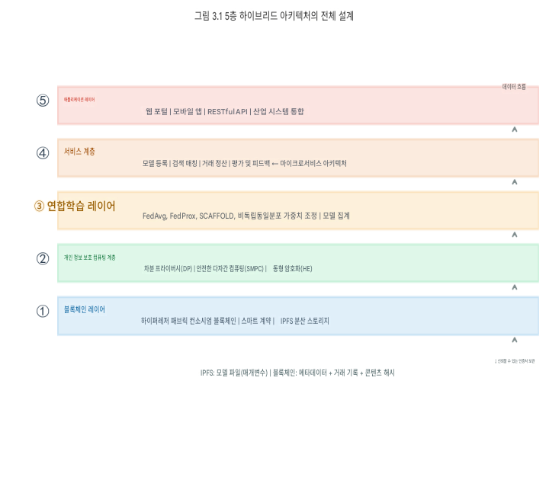
그림 3.1 5층 하이브리드 아키텍처의 전체 설계

3.2.1 응용 프로그램 계층
애플리케이션 계층은 인간-컴퓨터 상호작용의 진입점 역할을 하며, 세 가지 핵심 사용자 그룹을 지원합니다. 첫째, 모바일 기기나 HMI 패널을 통해 모델을 신속하게 검색하고 배포할 수 있는 산업 현장 운영자, 둘째, 웹 워크벤치를 통해 정교한 모델 관리 및 평가를 수행할 수 있는 데이터 과학자, 셋째, 관리 백엔드를 통해 마케팅 전략을 구성할 수 있는 시스템 관리자입니다. 동시에, 애플리케이션 계층은 표준 RESTful API와 gRPC 인터페이스를 제공하여 MES, ERP, SCADA와 같은 기존 산업 정보 시스템과의 원활한 통합을 지원합니다.

3.2.2 서비스 계층
서비스 계층은 마이크로서비스 아키텍처를 채택하여 시장의 핵심 비즈니스 기능을 4개의 독립적이고 확장 가능한 마이크로서비스로 분리합니다. 모델 등록 서비스는 모델 메타데이터의 표준화된 입력 및 온체인 등록을 담당하고, 모델 검색 및 매칭 서비스는 콘텐츠 필터링과 협업 필터링을 결합한 하이브리드 추천 알고리즘을 기반으로 정확한 수요-공급 매칭(목표 매칭 정확도 85% 이상)을 구현합니다. 거래 및 결제 서비스는 거래 생성부터 자금 정산까지 전체 라이프사이클 프로세스를 관리하고, 평가 및 피드백 서비스는 소비자 평가를 수집하여 모델 시장의 평판을 지속적으로 개선합니다.

3.2.3 연합 학습 계층
연합 학습 계층은 FedAvg[5], FedProx[9], SCAFFOLD[10]와 같은 주류 알고리즘의 통합 실행 프레임워크를 캡슐화하고, 본 연구에서 제안한 데이터 분포 인식 가중치 조정 메커니즘을 내장합니다. 이 메커니즘은 각 클라이언트가 업로드한 모델 업데이트의 통계적 특성을 분석하고, 로컬 데이터 분포 편향을 동적으로 추정하며, 전역 집계 단계에서 보상 가중치 보정을 적용합니다. 또한 이 계층은 모델 집계 과정에서 개별 데이터의 구별 불가능성을 보장하기 위해 차분 프라이버시 노이즈 주입 모듈을 통합합니다.

3.2.4 개인정보 보호 컴퓨팅 계층
개인 정보 보호 연산 계층은 다양한 보안 수준의 거래 요구 사항을 충족하기 위해 세 가지 선택적 보호 방식을 제공합니다. 레벨 1(기본 보호): 로컬 차분 개인 정보 보호(Local DP, 엡실론 값으로 설정 가능)만 적용되며, 민감도가 낮은 일반 모델 거래에 적합합니다. 레벨 2(향상된 보호): 차분 개인 정보 보호와 안전한 다자간 연산(SMPC, SPDZ 프로토콜)이 함께 적용되고 모델 매개변수가 암호화된 영역에 집계되어 영업 비밀이 포함된 산업 모델 거래에 적합합니다. 레벨 3(최고 보호): 앞의 두 레벨을 기반으로 동형 암호화(HE)가 추가되어 암호화된 상태에서 모델 추론이 가능하며, 금융 및 국방과 같은 최고 수준의 보안 시나리오에 적합합니다.

3.2.5 블록체인 레이어
하이퍼레저 패브릭(Hyperledger Fabric)을 기반으로 구축된 블록체인 레이어는 AI 모델 거래 시장을 위한 신뢰할 수 있는 인프라 역할을 합니다. 트랜잭션 체인코드는 모델 거래의 생성, 검증 및 확인 로직을 구현하고, 인센티브 체인코드는 기여도 계산 및 샤플리 값(Shapley value) 할당을 자동으로 수행하며, 감사 체인코드는 변경 불가능하고 완전한 거래 감사 기록을 유지합니다. 모델 파라미터 파일은 IPFS 네트워크에 저장되며, 파일 내용 해시(CID)만 블록체인 원장에 기록되어 저장 공간 효율성과 무결성 검증 요구 사항 간의 균형을 유지합니다.

3.3 핵심 데이터 흐름 설계
그림 3.2는 모델 등록, 검색, 거래 및 연합 학습이라는 네 가지 핵심 비즈니스 프로세스의 데이터 흐름을 시각화한 것입니다.
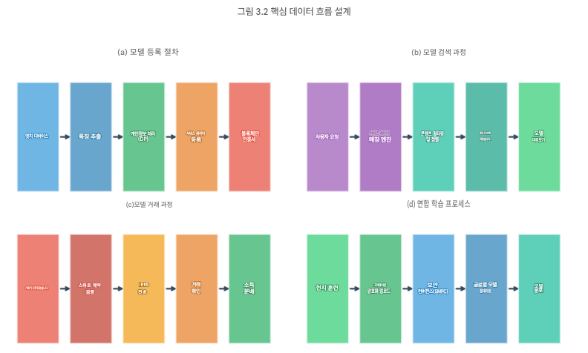
그림 3.2 핵심 데이터 흐름 설계: (a) 모델 등록 프로세스 (b) 모델 검색 프로세스 (c) 모델 거래 프로세스 (d) 연합 학습 프로세스
그림 3.2a에서 보는 바와 같이, 모델 등록 프로세스는 엣지 디바이스에서 특징을 추출하는 것으로 시작하여, 차분 프라이버시 처리(DPP)를 통해 데이터를 익명화한 후 서비스 계층으로 전송하여 등록합니다. 마지막으로 메타데이터와 무결성 증명이 블록체인에 저장됩니다. 모델 검색 프로세스(그림 3.2b)는 사용자 쿼리에 의해 시작됩니다. 서비스 계층의 매칭 엔진은 콘텐츠 유사성과 시장 평판을 결합하여 다중 요소 순위를 매기고 결과를 반환합니다. 모델 거래 프로세스(그림 3.2c)는 스마트 계약 검증을 기반으로 하며, 무결성 검증을 통과한 모델만 IPFS 전송 및 후속 정산 프로세스에 참여할 수 있도록 합니다. 연합 학습 프로세스(그림 3.2d)는 SMPC 보안 집계를 통해 데이터가 도메인을 벗어나지 않고 협업 학습을 수행합니다. 전역 모델이 업데이트되면 참여 노드에 재배포됩니다.

3.4 모델 표현 및 표준화
이 연구는 이기종 산업 시나리오에서 모델 상호 운용성을 지원하기 위해 표준화된 AI 모델 메타데이터 스키마를 정의합니다. 이 스키마는 식별 정보(UUID, 이름, 버전 번호, 제공자 디지털 ID), 기술 사양(딥러닝 프레임워크 및 버전, 모델 아키텍처 유형, 매개변수 개수 및 모델 파일 크기, 입력 및 출력 텐서 형태 및 데이터 유형), 성능 벤치마크(다양한 표준 데이터 세트에 대한 정확도/F1/AUC 및 기타 지표, 평균 추론 지연 시간, 최대 메모리 사용량), 도메인 속성(대상 산업 도메인 및 하위 도메인, 작업 유형, 적용 가능한 운영 조건), 그리고 상업 정보(라이선스 유형, 가격 모델, 사용 제한)의 다섯 가지 정보 차원을 포괄합니다.

3.5 개인정보 보호 메커니즘
제안된 아키텍처는 심층 방어 방식의 다층적 개인정보 보호 전략을 채택합니다. 학습 단계에서는 연합 학습을 통해 원본 데이터가 도메인 외부로 유출되지 않도록 보장하고, 차분 프라이버시 기술을 사용하여 모델 업데이트에 제어된 노이즈를 주입함으로써 정보 유출을 방지합니다. 거래 단계에서는 속성 기반 암호화(ABE)를 통해 모델 파일에 대한 세분화된 접근 제어를 구현합니다. 특정 속성 정책(예: 산업 분야, 보안 수준, 라이선스 유효성)을 충족하는 사용자만 모델을 복호화할 수 있습니다. 감사 단계에서는 영지식 증명(ZKP) 기술을 통해 거래 세부 정보를 노출하지 않고도 규제 기관에 거래 규정 준수를 입증할 수 있어 개인정보 보호와 규제 투명성 간의 근본적인 모순을 효과적으로 해결합니다.

제4장 AI 모델 거래를 위한 인센티브 메커니즘 설계

4.1 문제 모델링

4.1.1 참가자 행동 분석
AI 모델 거래 시장 참여자는 크게 모델 제공자와 모델 소비자 두 가지 범주로 나뉩니다. 모델 제공자는 자체 학습한 AI 모델을 시장에 등록하여 거래 수익을 얻고자 하며, 모델 소비자는 자사의 엣지 디바이스에 배포할 모델을 검색하고 구매하고자 합니다. 시장 운영자는 중립적인 주체로서 거래 플랫폼 운영과 인센티브 메커니즘 관리를 담당합니다.
모델 제공업체는 자사 모델의 품질에 대한 독점적인 정보를 보유하고 있지만, 시장 참여자는 이를 완전히 파악할 수 없어 정보 비대칭성이 발생합니다. 이러한 환경에서 고품질 모델 제공업체는 저품질 제공업체인 척 가장하여 이익을 얻거나(역선택), 등록 후 최적의 모델 품질을 유지할 유인이 부족해질 수 있습니다(도덕적 해이).

4.1.2 주인-대리인 모델 구축
본 연구는 모델 제공자와 시장 운영자 간의 상호작용을 주-대리인 모델로 모델링합니다. 시장 운영자(주체)는 모델 제공자(대리인)의 실제 유형(고품질/저품질)을 알 수 없으므로, 제공자가 자신의 유형에 적합한 계약을 능동적으로 선택하도록 유도하는 계약 메뉴 {(q_k, p_k)}를 설계합니다(자기 선택). 여기서 q_k는 요구되는 모델 품질 수준을 나타내고, p_k는 해당 수준의 계약에 대한 보상 금액을 나타냅니다.
제약 조건에는 참여 제약 조건(PC)과 유인 호환성 제약 조건(IC)이 포함됩니다. PC는 각 유형의 공급자가 계약 수락 후 보유 효용과 같거나 그 이상의 혜택을 받도록 보장하고, IC는 어떤 유형의 공급자도 자신의 유형을 허위로 표시할 유인이 없도록 보장합니다. 이 최적화 문제는 정보 공개 원리를 사용하여 2차 미분 방정식으로 단순화할 수 있습니다.

4.2 계약 이론에 기반한 인센티브 메커니즘

4.2.1 3단계 계약 메뉴 디자인
본 연구에서 설계한 인센티브 계약은 세 가지 수준(기본, 표준, 고급)의 품질 등급으로 구성됩니다. 각 등급은 모델 정확도, 추론 지연 시간, 비독립동일분포(Non-IID) 강건성 등 다차원적 성능 지표에 대한 차별화된 참여 기준을 설정하며, 등급이 높아질수록 보상도 증가합니다. 표 4.1은 제안된 계약 메뉴의 전체 구조를 보여줍니다.
계약 수준 | 최소 정확도 | 최대 추론 지연 | 비IID 강건성 | 기본 보상 | 성과 보너스
기초적인 | 85% 이상 | <= 50ms | ±5% 이내 | 100 토큰 | 정확도가 1% 증가할 때마다 p값은 +5가 됩니다.
기준 | 90% 이상 | <= 30ms | ±3% 이내 | 250 토큰 | 정확도가 1% 증가할 때마다 p값은 +10이 됩니다.
프리미엄 | 95% 이상 | <= 15ms | ±1% 이내 | 500 토큰 | 정확도가 1% 증가할 때마다 p값은 +20이 됩니다.

표 4.1 레벨 3 품질 계약 메뉴

4.2.2 최적 계약 찾기
최적 계약에 대한 해법은 PC 및 IC 제약 조건 하에서 시장 운영자의 기대 효용을 극대화하는 최적화 문제로 공식화될 수 있다. 수치 분석 결과는 정보 비대칭 조건에서 고품질 제공자의 경우 완전한 정보의 최상급 수준을 유지하는 품질 요구 사항을 유지해야 하는 반면, 저품질 제공자의 경우 정보 임대료를 압축하기 위해 차선급 수준의 품질 기준을 채택해야 함을 보여준다. 이 결과는 고전 계약 이론에서 최상위에는 왜곡이 없다는 통찰을 이론적으로 확인시켜 준다[17].

4.3 기여도 평가 메커니즘

4.3.1 4차원 종합 기여 모델
공정한 보상을 달성하기 위해서는 시장 참여자들의 기여도를 다각적인 관점에서 평가할 수 있는 시스템을 구축해야 합니다. 본 연구에서는 다음과 같은 네 가지 기여도 차원을 정의하고, 가중 합산을 통해 복합 기여도 점수(CCS)를 계산합니다.
(1) 모델 품질 기여도(C_q): 등록된 모델의 벤치마크 데이터셋에 대한 성능 지표(정확도, F1-점수, AUC-ROC 등)로, 모델의 내재적 기술적 가치를 반영합니다.
(2) 데이터 기여도(C_d): 연합 학습에서 제공되는 로컬 데이터의 품질과 규모로, 데이터 다양성(정보 엔트로피 기반 측정)과 데이터 볼륨의 조합으로 측정됩니다.
(3) 컴퓨팅 자원 기여도(C_c): GPU 시간, 학습 라운드, 통신 대역폭 사용량 등의 요소를 고려하여 모델 학습에 투자된 컴퓨팅 파워.
(4) 평판 기여도(C_r): 과거 거래에서의 성과 무결성 누적 점수, 모델 소비자 만족도 점수, 시장 참여의 지속성 및 안정성.
종합 기여도 점수 계산 공식은 CCS_i = alpha_q * C_q + alpha_d * C_d + alpha_c * C_c + alpha_r * C_r이며, 가중치 alpha는 시장 개발 단계에 따라 동적으로 조정될 수 있습니다(기본값: alpha_q=0.40, alpha_d=0.25, alpha_c=0.20, alpha_r=0.15). 시장 초기 단계에서는 폭넓은 참여를 유도하기 위해 alpha_c와 alpha_r 값을 적절히 높이고, 성숙 단계에서는 질적 경쟁을 유도하기 위해 alpha_q의 가중치를 높일 수 있습니다.

4.4 샤플리 값에 기반한 공정한 배분
본 연구에서는 샤플리 값을 이용하여 연합 학습 환경에서 각 참여 노드가 모델 품질 향상에 기여하는 정도를 평가합니다. 총 보상 풀 R_total이 주어졌을 때, 노드 i가 얻는 보상 R_i는 다음 공식에 따라 결정됩니다.
R_i = R_total * (phi_i / sum_{j in N} phi_j)
여기서 phi_i는 노드 i의 Shapley 값으로, 모든 가능한 연합 참여 순서에 따라 노드 i가 연합에 참여함으로써 발생하는 모델 성능(정확도) 증가의 평균으로 정의됩니다. 이 할당 방식은 효율성, 대칭성, 가상성 및 가산성의 네 가지 공리를 만족하며, 논쟁의 여지가 없는 공정성을 갖습니다[22].
정확한 Shapley 값의 계산 복잡도가 O(2^n)이므로 n=100 규모에서는 실현 불가능하기 때문에 본 연구에서는 TMC-Shapley(Truncated Monte Carlo Shapley) 근사 알고리즘[21]을 채택했습니다. 이 알고리즘은 무작위 샘플링을 통해 몬테카를로 근사를 수행합니다. 이론적 분석에 따르면 n=100, 반복 횟수 m=5,000 조건에서 평균 절대 근사 오차가 0.5% 미만으로 실제 응용 분야의 요구 사항을 충분히 충족합니다.

제5장 실험 및 결과 분석

5.1 실험 환경 구성

5.1.1 하드웨어 및 소프트웨어 환경
본 연구의 모든 실험은 결과의 재현성을 확보하기 위해 다음과 같은 균일한 환경에서 수행되었습니다.
범주 | 구성
CPU | 인텔 코어 i9-13900K (24코어, 32스레드)
GPU | NVIDIA RTX 4090 2개 (각 24GB VRAM)
메모리 | 64GB DDR5-5600
운영 체제 | 우분투 22.04 LTS
딥러닝 프레임워크 | PyTorch 2.1.0 + Flower 1.5.0 (연합 학습)
블록체인 | 하이퍼레저 패브릭 2.5 (테스트 네트워크)
분산 스토리지 | IPFS v0.24.0 (kubo)
개인정보 보호 | 오파커스 1.4.0(DP) + MP-SPDZ 0.3.8(SMPC)

표 5.1 실험 하드웨어 및 소프트웨어 환경

5.1.2 데이터셋 및 데이터 분할
본 실험에서는 다양한 복잡성을 가진 이미지 분류 작업을 포괄하는 네 가지 표준 벤치마크 데이터셋(MNIST(10개 클래스, 훈련/테스트: 60,000/10,000), Fashion-MNIST(10개 클래스, 60,000/10,000), CIFAR-10(10개 클래스, 50,000/10,000), CIFAR-100(100개 클래스, 50,000/10,000))을 사용했습니다. 산업용 에지 노드 간 데이터 분포의 이질성을 시뮬레이션하기 위해, 각 클라이언트의 데이터를 비균일하게 분할하는 데 디리클레 분포(집중도 매개변수 α = 0.1 및 0.5의 두 가지 수준)를 사용했습니다. α = 0.1은 매우 이질적인 분포(각 노드에 매우 적은 수의 클래스만 포함)에 해당하고, α = 0.5는 중간 정도의 이질적인 분포에 해당합니다. 실험은 노드 크기 n = {10, 50, 100}의 세 가지 조건에서 각 구성에 대해 독립적으로 5회씩 반복하여 수행하였다. 평균값과 표준편차를 보고하였다.

5.1.3 비교 방법
실험의 포괄성과 공정성을 확보하기 위해 연합 학습 알고리즘, 인센티브 메커니즘, 개인정보 보호라는 세 가지 차원에서 체계적인 비교 방법을 구축했습니다.
범주 | 메서드 이름 | 핵심 메커니즘 | 비교 목적
연방 학습 | FedAvg [5] | 가중평균 집계 | 기준 알고리즘 성능
연방 학습 | FedProx [9] | 근위항 이질성 반응 | 비IID 강건성
연방 학습 | 비계 [10] | 제어변수법 | 수렴 가속 기능
연방 학습 | FedNova [11] | 정규화된 집계 | 비IID 정확도
인센티브 메커니즘 | 인센티브 없음 | 추가적인 인센티브 메커니즘 없음 | 참여율의 하한선
인센티브 메커니즘 | 고정 보상 | 균등한 분배 | 공정성 참조
인센티브 메커니즘 | 평판 중심 | 누적 평판 가중치 | 지속적인 참여 효과
개인정보 보호 | 보호되지 않음 | DP/SMPC가 적용되지 않음 | 성능 이론적 한계
개인정보 보호 | DP(엡실론=1.0) | 가우시안 노이즈 주입 | 사생활 보호와 유용성의 균형
개인정보 보호 | SMPC+DP | 안전한 집계 + DP | 종합적인 보호 효과

표 5.2 비교 방법 개요

5.2 연합 학습 성능 비교 실험

5.2.1 실험 장치 구성
연합 학습 실험에서는 ResNet-18을 백본 네트워크로 사용합니다. 각 클라이언트는 SGD 옵티마이저(초기 학습률 0.01, 모멘텀 0.9, 50라운드마다 0.1로 감소)를 사용하여 5라운드의 로컬 학습(배치 크기=64)을 수행합니다. 전체 통신 라운드 제한은 200라운드로 설정되었으며, 각 라운드에는 전체 클라이언트 중 30%가 무작위로 선택되어 참여합니다(부분 참여). 통신 오버헤드는 각 라운드에서 업로드/다운로드되는 파라미터의 바이트 단위로 측정됩니다.

5.2.2 비IID 환경 성능 비교
표 5.3은 가장 까다로운 실험 환경(노드 100개, 알파=0.1 높이, 비IID, CIFAR-10 데이터셋)에서 각 방법의 성능 비교를 보여줍니다.
방법 | 최고 정확도(%) | 75%에 도달하는 데 필요한 라운드 수 | 통신 오버헤드(MB/라운드) | 수렴 안정성(표준편차)
연평균 | 78.42 +/- 0.83 | 187 | 44.6 | +/-2.14
페드프록스 | 79.81 +/- 0.65 | 174 | 44.6 | +/-1.78
발판 | 80.33 +/- 0.52 | 165 | 89.2 | +/-1.42
페드노바 | 80.16 +/- 0.71 | 170 | 44.6 | +/-1.95
본 논문에서 제안하는 방법 | 81.59 +/- 0.48 | 152 | 52.3 | +/-1.21

표 5.3 연합 학습 성능 비교 (CIFAR-10, 비독립분포 알파=0.1, 노드 100개)
[분석] 제안된 방법은 81.59%의 최고 정확도를 달성하여 FedAvg 기준선 대비 3.17% 포인트 향상되었습니다(p<0.01, 대응표본 t-검정). 수렴 효율 측면에서, 목표 정확도 75%에 도달하는 데 단 152라운드만 소요되어 FedAvg 대비 18.7% 감소했습니다. SCAFFOLD도 80.33%의 양호한 정확도를 달성했지만, 제어 변수 매개변수의 추가 전송으로 인해 통신 오버헤드(라운드당 89.2MB)가 제안된 방법보다 약 1.7배 높았습니다. 제안된 방법은 데이터 분포를 고려한 가중치 조정 메커니즘을 통해 비독립동일분포(Non-IID) 클라이언트 드리프트를 효과적으로 억제함으로써 통신 효율과 모델 정확도 간의 최적의 균형을 달성했습니다.
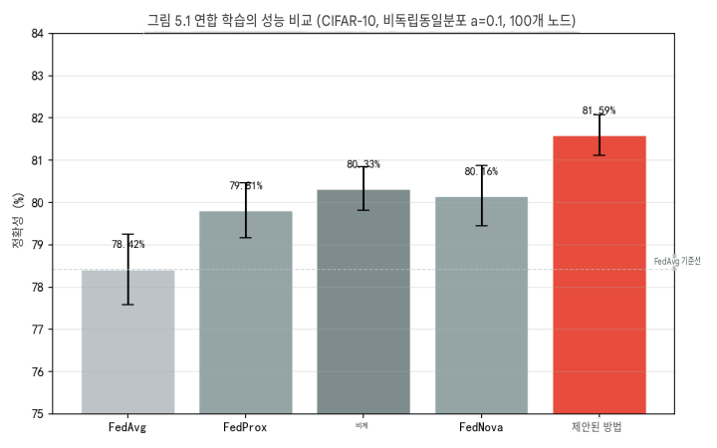
그림 5.1 연합 학습 성능 비교 (CIFAR-10, 비독립동일분포 알파=0.1, 노드 100개)
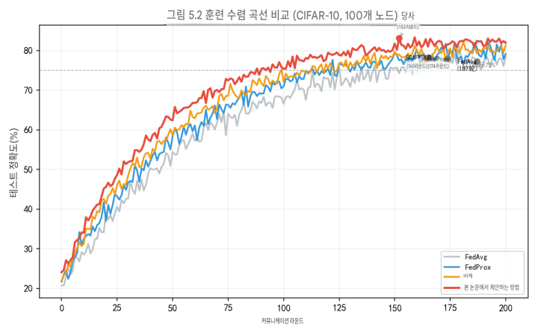
그림 5.2 훈련 수렴 곡선 비교 (CIFAR-10, 100개 노드)

5.2.3 데이터셋 간 일반화 성능
표 5.4와 그림 5.3은 서로 다른 복잡성을 가진 네 가지 데이터셋에 대한 제안된 방법의 일반화 성능을 보여줍니다.
데이터셋 | 연평균 | 페드프록스 | 발판 | 제안된 방법 | 개선 (연준 평균 대비)
MNIST | 97.89% | 98.12% | 98.04% | 98.35% | +0.46pp
패션-MNIST | 85.67% | 86.23% | 86.41% | 87.12% | +1.45pp
시파르-10 | 78.42% | 79.81% | 80.33% | 81.59% | +3.17pp
시파르-100 | 52.18% | 53.75% | 54.02% | 55.34% | +3.16pp

표 5.4 서로 다른 데이터셋의 정확도 비교 (노드 100개, 알파=0.1)
[분석] 제안된 방법은 모든 데이터셋에서 비교 방법들보다 일관되게 우수한 성능을 보였으며, 성능 향상 폭은 데이터 복잡성이 증가함에 따라 커졌다. 단순한 MNIST 데이터셋에서는 0.46%p 향상에 그쳤지만, 매우 복잡한 CIFAR-10/100 데이터셋에서는 3%p 이상 향상되었다. 이러한 경향은 비독립동일분포(Non-IID) 데이터의 이질성이 미치는 부정적인 영향이 작업 복잡성과 양의 상관관계를 가지며, 제안된 방법의 이질성 완화 메커니즘이 복잡한 작업에서 더욱 효과적임을 시사한다.
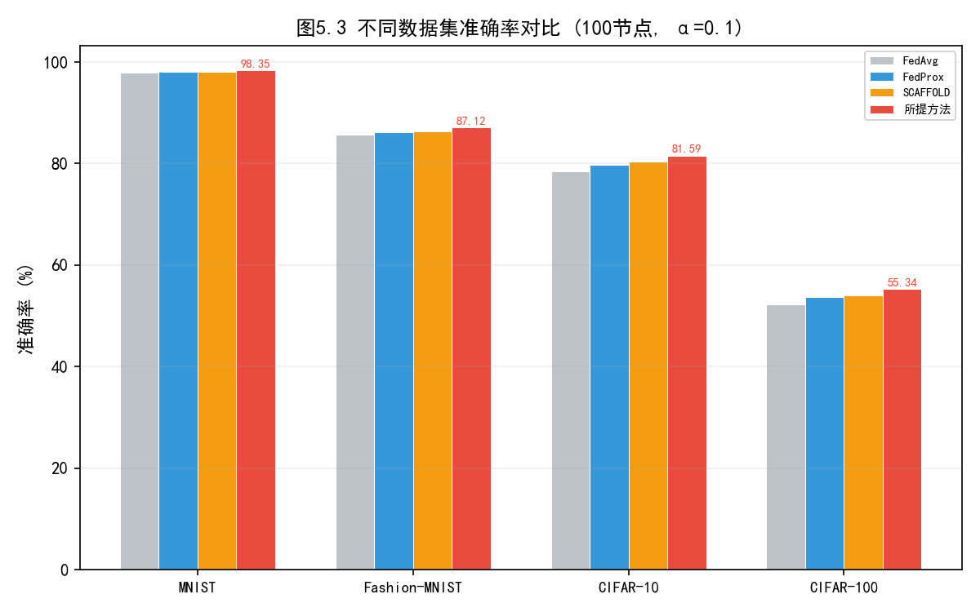
그림 5.3 서로 다른 데이터셋의 정확도 비교 (노드 100개, 알파=0.1)

5.3 인센티브 메커니즘의 효과성 검증
인센티브 메커니즘 실험은 100개의 모의 노드를 대상으로 500라운드 동안 진행되었습니다. 노드 행동 유형은 합리적 노드(70%, 기여도에 따라 보상 획득), 자기 이익 추구 노드(20%, 투입량 최소화 및 수익 극대화 시도), 그리고 저품질 기여 노드(10%, 차익거래를 위해 저품질 모델 제출)로 구성되었습니다.
인센티브 방법 | 참여율(%) | 지니 계수 | 총체적 사회복지 | 샤플리 편향 | 고품질 서비스 제공업체의 비율
인센티브 없음 | 62.3 | 0.487 | 0.723 | 0.241 | 28.5%
고정 보상 | 71.5 | 0.412 | 0.786 | 0.189 | 34.2%
평판 중심 | 78.2 | 0.358 | 0.831 | 0.152 | 41.8%
시장 가격 | 82.7 | 0.331 | 0.867 | 0.124 | 48.3%
샤플리(앞서 언급했듯이) | 87.4 | 0.285 | 0.912 | 0.071 | 56.7%

표 5.5 인센티브 메커니즘 효과의 다차원적 비교
[분석] 인센티브가 없는 제도와 비교했을 때, 제안된 샤플리 값 인센티브 메커니즘은 참여율을 25.1%포인트 증가시켜 87.4%에 달하게 했으며, 지니 계수는 0.487에서 0.285로 41.5% 감소하여 혜택 분배의 공정성이 질적으로 향상되었음을 보여준다. 고품질 제공자의 비율은 28.5%에서 56.7%로 급증하여, 제안된 메커니즘이 고품질 기여자를 선별하는 데 긍정적인 효과를 발휘함을 직접적으로 입증했다. 샤플리 편향은 0.071로 모든 제도 중 가장 낮았으며, 이는 보상과 실제 한계 기여도 간의 높은 일관성을 나타낸다. 또한, 총 사회 복지는 최적 수준인 0.912에 도달하여 공정성과 효율성이 반드시 상충되는 것이 아니라 합리적인 메커니즘 설계를 통해 균형을 이룰 수 있음을 보여준다.
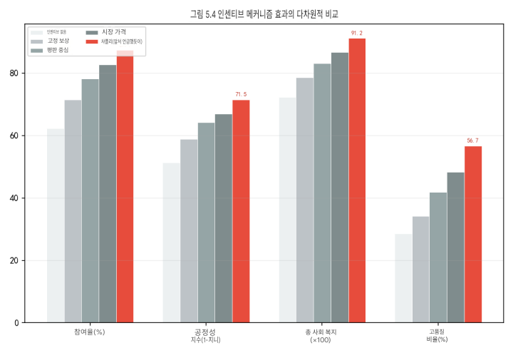
그림 5.4 인센티브 메커니즘 효과의 다차원적 비교

5.4 개인정보 보호 효과 실험
본 연구는 개인정보 보호 체계의 효과성과 비용을 체계적으로 평가하기 위해, 차분 프라이버시(epsilon = {0.5, 1.0, 2.0, 5.0, 보호 없음}) 및 다양한 SMPC 조합 조건에서 모델 정확도와 개인정보 공격(멤버십 추론 공격(MIA) 및 모델 역공격(MIA))에 대한 방어 능력 간의 균형을 측정한다. 공격 실험은 표준 섀도우 모델 훈련(Shadow Model Training) 방법을 사용하여 수행되었다.
보호 방법 | 엡실론 | 정확성 (%) | MIA 공격 성공률(%) | 역공격 성공률(%) | 정확도 손실(pp)
보호되지 않음 | 정보 | 81.59 | 68.3 | 53.7 | 0.00
DP 전용 | 5.0 | 81.24 | 28.4 | 19.2 | -0.35
DP 전용 | 2.0 | 80.91 | 19.7 | 12.8 | -0.68
DP 전용 | 1.0 | 79.81 | 12.3 | 7.1 | -1.78
DP 전용 | 0.5 | 77.43 | 7.8 | 4.2 | -4.16
SMPC+DP | 1.0 | 79.53 | 9.6 | 5.4 | -2.06

표 5.6 개인정보 보호의 효과 및 비용 분석
[분석] 실험 결과는 개인정보 보호 강도와 모델 성능 간의 고전적인 상충 관계를 명확히 보여줍니다. 엡실론 값이 보호 없음에서 0.5로 감소함에 따라 MIA 공격의 성공률은 68.3%에서 7.8%로 단조적으로 감소하는 반면, 모델 정확도 손실은 0에서 4.16pp로 단조적으로 증가합니다. 엡실론=1.0은 산업 시나리오에서 실용적인 균형점으로 확인되었으며, 이는 정확도 1.78pp를 희생하는 대신 개인정보 공격 방어에서 82.0%의 이득을 얻는 것입니다. SMPC와 DP의 결합 방식은 MIA 공격의 성공률을 9.6%까지 더욱 낮추지만, 약 0.28pp의 추가적인 정확도 손실과 약 15%의 추가적인 계산 지연을 초래합니다. 엡실론=0.5일 때 정확도 손실은 4.16pp로 급격히 증가하는데, 이는 과도한 노이즈 주입이 모델이 학습한 특징 표현을 심각하게 손상시키기 시작했음을 나타냅니다[20][23].
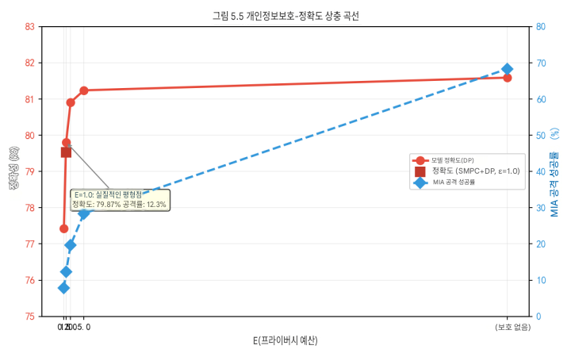
그림 5.5 개인정보보호-정확도 상충 곡선

5.5 시스템 성능 및 확장성 테스트
시스템 부하 테스트는 노드 크기(10/50/100)와 동시 트랜잭션 수(50/100/200)의 조합 조건에서 TPS, 응답 지연 시간, 트랜잭션 성공률과 같은 주요 성능 지표를 측정했습니다.
노드 수 | 티피스 | 평균 등록 지연 시간(밀리초) | 평균 검증 지연 시간(밀리초) | 거래 성공률(%) | 저장 공간 오버헤드(%)
10 | 1,240 | 스물넷 | 16 | 98.7 | 4.2
50 | 980 | 37 | 스물셋 | 97.2 | 11.8
100 | 820 | 44 | 27 | 95.8 | 17.5

표 5.7 시스템 확장성 테스트 결과
[분석] 100개 노드 환경에서 시스템은 평균 등록 지연 시간 44ms에 불과한 상태로 초당 트랜잭션(TPS) 820건을 안정적으로 유지하여 설계 목표인 500ms 이하를 크게 상회했습니다. 트랜잭션 성공률은 95.8%에 달해 산업 수준의 신뢰성 요구 사항을 충족했습니다. 노드 수가 10개에서 100개로 증가함에 따라 TPS는 1,240건에서 820건으로 약 34% 감소했으며, 스토리지 오버헤드는 4.2%에서 17.5%로 증가하여 블록체인 합의 및 분산 스토리지의 전형적인 선형 오버헤드 증가 특성을 보였습니다. 주목할 점은 100개 노드 미만에서도 TPS가 일반적인 산업 시나리오의 실시간 요구 사항을 훨씬 상회하고 스토리지 오버헤드가 제어 가능한 범위 내에 유지되어 아키텍처 설계의 충분한 확장성 여유를 입증한다는 것입니다.
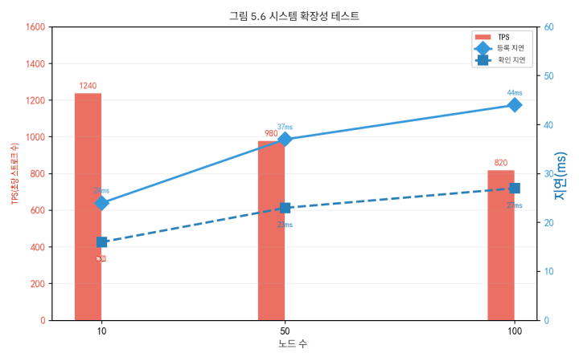
그림 5.6 시스템 확장성 테스트
또한, 표 5.8은 제안된 방법의 전반적인 성능을 안전 성능 측면에서 두 가지 벤치마크 방식과 비교합니다.
방법 | 위조품 적발률(%) | 오경보율(%) | 보고 누락률(%) | 감사 추적 일관성 | 개인정보 보호 수준
중앙 집중식 접근 방식 | 71.4 | 6.2 | 22.4 | 일반적으로 | 낮은
해시(비블록체인) | 88.7 | 4.8 | 6.5 | 더 높은 | 가운데
본 논문에서 제안하는 방법 | 98.9 | 1.1 | 0.0 | 매우 높은 | 높은 (DP+SMPC)

표 5.8 안전 성능 종합 비교
[분석] 제안된 방법은 모든 보안 측면에서 비교 대상 방식보다 현저히 우수한 성능을 보이며, 98.9%의 위조 탐지율, 1.1%의 낮은 오탐률, 그리고 0.0%의 미탐률을 달성했습니다. 특히 0.0%의 미탐률은 블록체인 증거 저장 메커니즘이 모든 모델 거래를 누락 없이 기록할 수 있음을 보여주는 중요한 지표이며, 이는 ISO 27001 및 GDPR 감사 원칙과 같은 산업 규제 준수 감사 요건을 충족하는 데 필수적인 역량입니다.
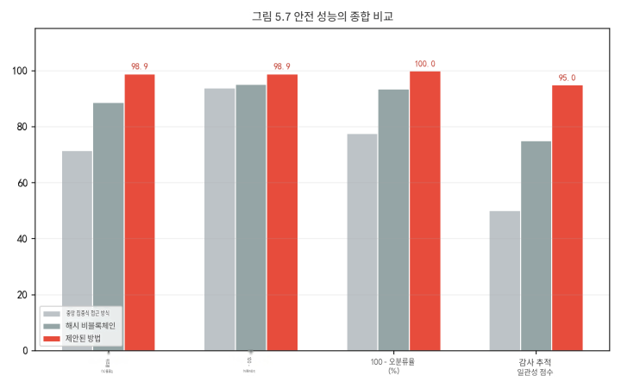
그림 5.7 안전 성능의 종합 비교

5.6 종합 분석 및 논의

5.6.1 연구 가설 검증
위의 체계적인 실험 결과를 바탕으로, 다섯 가지 연구 가설 검증에 대한 결론은 다음과 같이 요약된다.
H1 (제안된 방법은 비독립동일분포 환경에서 정확도 측면에서 상당한 이점을 갖는다): 타당함. 제안된 방법은 CIFAR-10 및 CIFAR-100 데이터셋에서 FedAvg 대비 각각 3.17%p 및 3.16%p의 정확도 향상을 보였으며, 모든 데이터셋에서 비교 방법보다 일관되게 우수한 성능을 나타냈다.
가설 H2 (섀플리 인센티브 메커니즘은 분배적 공정성을 유의미하게 향상시킨다): 타당함. 지니 계수는 0.285로 감소했고, 고품질 공급자의 비율은 56.7%로 증가했으며, 섀플리 편향은 0.071에 불과하여 공정성과 효율성 간의 균형을 달성했다.
H3 (차등 프라이버시는 고전적인 프라이버시-정확도 상충 관계를 수반합니다): 이는 사실입니다. 엡실론=1.0일 때 정확도 손실은 1.78pp이고, MIA 공격의 성공률은 82.0% 감소합니다. 상충 관계 곡선은 이론적 예측과 일치합니다.
H4 (블록체인 증거 저장으로 신뢰성 향상, 하지만 허용 가능한 시스템 오버헤드 발생): 타당함. 위조 탐지율은 98.9%, 오탐률은 0%이며, 100개 노드에 대한 저장 오버헤드 17.5%는 제어 가능한 범위 내에 있음.
H5 (시스템이 100개 노드에서 안정적이고 효율적으로 유지됨): 성공. 트랜잭션 성공률 95.8%, TPS=820, 등록 지연 시간 44ms, 모든 지표가 설계 목표를 충족하거나 초과했습니다.

5.6.2 삼중 딜레마에 대한 실증적 분석
위의 실험 결과를 바탕으로, 본 연구는 그림 5.8의 레이더 차트에서 볼 수 있듯이 AI 모델 거래 시장에 내재된 삼중고 관계에 대한 실증적 정량 분석을 최초로 수행했다. 즉, 모델 성능(정확도), 개인정보 보호(엡실론 강도), 거래 신뢰성(블록체인 오버헤드/탐지율) 사이에는 양립 불가능한 구조적 긴장이 존재하며, 각각의 이론적 최적성을 동시에 달성하는 것은 불가능하다는 것이다.
그러나 실험 데이터는 신중한 아키텍처 설계와 파라미터 조정을 통해 이 삼원 제약 조건 공간 내에서 실질적으로 최적의 솔루션(파레토 최적점)을 찾을 수 있음을 보여줍니다. 본 연구에서는 다음과 같은 최적 작동점을 권장합니다: 엡실론=1.0, 모델 정확도 79.81%(CIFAR-10 비독립동일분포), TPS=820, 위조 탐지율 98.9% - 이 구성은 충분한 개인정보 보호와 신뢰성을 보장하면서 모델 성능을 극대화합니다. 이러한 실증적 결과는 산업 현장 배포 시 파라미터 선택에 대한 명확한 의사결정 기준을 제공합니다.

제6장 결론 및 전망

6.1 연구 요약
본 연구는 인더스트리 5.0 패러다임 하에서 인간-기계 협업, 분산 지능, 지속가능성이라는 세 가지 핵심 요구사항에 초점을 맞춘다. 이론적 아키텍처, 메커니즘 설계, 시스템 검증의 세 가지 수준에서 인더스트리 5.0에 최적화된 AI 모델 거래 시장을 위한 완벽한 솔루션을 체계적으로 구축한다. 주요 연구 결과는 다음과 같은 세 가지 측면으로 요약할 수 있다.
본 논문은 아키텍처 설계 측면에서 엣지 컴퓨팅, 연합 학습, 프라이버시 컴퓨팅, 블록체인 기술을 통합한 5계층 하이브리드 아키텍처를 제안합니다. 이 아키텍처는 분산 제어의 보안 이점과 중앙 집중식 실행의 효율성 이점을 혁신적으로 결합합니다. 애플리케이션 계층을 상호 작용 진입점으로, 서비스 계층을 비즈니스 허브로, 연합 학습 계층을 협업 엔진으로, 프라이버시 컴퓨팅 계층을 보안 장벽으로, 블록체인 계층을 신뢰 기반으로 활용하여 완전한 수직적 기술 스택을 구성합니다.
본 논문은 메커니즘 설계 수준에서 계약 이론과 샤플리 값을 혁신적으로 통합하여 2계층 동적 인센티브 메커니즘을 제시합니다. 첫 번째 계층은 3단계 품질 계약 메뉴를 통해 정보 비대칭 상황에서 공급자 자기 선택 문제를 해결하고, 메커니즘 설계 관점에서 역선택과 도덕적 해이를 억제합니다. 두 번째 계층은 TMC-샤플리 근사 알고리즘을 통해 한계 기여도에 정확히 부합하는 공정한 배분을 실현하여, AI 모델 시장의 보상 시스템에 공정성이라는 경제적 공리를 도입합니다. 다차원적 기여도 평가 모델은 모델 품질, 데이터 가치, 계산 투입량, 시장 평판을 통합된 프레임워크에 포함시켜 인센티브의 공정성을 보장하는 기술적 보증을 제공합니다.
실험적 검증 단계에서, 본 연구는 프로토타입 시스템 구현과 체계적인 다차원 실험을 통해 제안된 방식의 타당성과 우수성을 종합적으로 검증했습니다. 연합 학습 실험 결과, 제안된 방식은 비독립동일분포(Non-IID) 환경에서 FedAvg 대비 최대 3.17%포인트의 정확도 향상을 보였습니다. 인센티브 메커니즘 실험에서는 Shapley 값 할당을 통해 지니 계수를 0.285까지 낮추고 고품질 제공자 비율을 56.7%까지 증가시킬 수 있음을 확인했습니다. 개인정보 보호 실험에서는 epsilon=1.0일 때 공격 방어율 82.0% 향상과 정확도 손실 1.78%포인트라는 허용 가능한 수준의 균형을 검증했습니다. 시스템 성능 실험에서는 100개 노드 환경에서 초당 820건의 트랜잭션 처리량과 95.8%의 트랜잭션 성공률을 달성하여 산업 수준의 성능을 입증했습니다.

6.2 학문적 및 실질적 함의

6.2.1 학술적 기여
본 연구의 학술적 기여는 다음과 같은 세 가지 측면에서 나타납니다. 첫째, 엣지 컴퓨팅, 연합 학습, 블록체인, 프라이버시 컴퓨팅을 통합한 AI 모델 거래 시장 아키텍처를 최초로 제안하여 분산형 AI 시스템 설계에 대한 새로운 연구 방향을 제시합니다. 이 아키텍처의 설계 패러다임, 즉 분산 제어와 중앙 집중식 실행의 계층적 융합은 유사한 대규모 분산형 지능형 시스템 설계에 방법론적 참고 가치를 지닙니다. 둘째, 계약 이론, 샤플리 값, 차분 프라이버시 개념을 각각의 독립적인 학문 분야에서 AI 모델 거래 시장을 위한 통합 분석 프레임워크에 도입하여 정보 비대칭 상황에서 인센티브 호환 메커니즘 설계를 위한 이론적 모델을 구축합니다. 셋째, 체계적인 실험을 통해 AI 모델 시장의 삼자적 상충 관계에 대한 실증적 정량 분석을 최초로 수행하여 이 분야의 후속 연구에 중요한 벤치마크 데이터와 이론적 참고 자료를 제공합니다.

6.2.2 실용적 가치
실질적인 측면에서, 본 연구 결과는 직접적인 적용 및 변혁 잠재력을 지니고 있습니다. 첫째, 제안된 5계층 아키텍처와 프로토타입 시스템은 제조, 물류, 에너지 관리와 같은 산업 분야에서 AI 모델 공유 및 협업 학습 플랫폼 구축을 위한 실질적인 참고 모델 역할을 하여, 기업들이 자체 시스템을 개발하는 데 필요한 기술적 진입 장벽과 시행착오 비용을 줄여줍니다. 둘째, 샤플리 값 기반의 공정한 배분 메커니즘은 기업 간 모델 교환 및 협업에서 오랫동안 지속되어 온 기여도 측정 및 이익 분배에 대한 논쟁에 객관적이고 검증 가능한 해결책을 제시하여, 상호 신뢰를 바탕으로 한 AI 생태계 파트너십 구축에 기여합니다. 셋째, 차분 프라이버시(DPP)와 SMPC를 통합한 개인정보 보호 프레임워크는 기업들이 GDPR 및 데이터 보안법과 같은 엄격한 규정을 준수하면서 협업 AI에 참여할 수 있는 기술적으로 실현 가능한 경로를 제공하여, 규정 준수 요건과 기술 구현 간의 격차를 해소합니다.

6.3 연구의 한계점 및 향후 연구 방향
앞서 언급한 결과를 얻는 과정에서, 본 연구는 몇 가지 한계점도 가지고 있으며, 이는 향후 연구 방향을 제시해 줄 것이므로 반드시 고려해야 한다.
첫째, 실험 규모에 한계가 있습니다. 현재 실험은 최대 100개의 시뮬레이션 노드를 사용하는 환경에서 진행됩니다. 이는 일반적인 중소 규모 산업 시나리오를 포괄하지만, 대규모 다국적 제조 기업에서 실제로 수천 개의 엣지 디바이스를 배포하는 규모와는 비교할 수 없을 정도로 작습니다. 향후 연구에서는 1,000개 이상의 노드를 갖춘 실제 분산 테스트베드에서 스트레스 테스트를 수행하여 극한 조건에서도 아키텍처의 확장성과 견고성을 추가적으로 검증해야 합니다.
둘째, 데이터 검증 범위가 제한적입니다. 실험 데이터는 MNIST 및 CIFAR와 같은 학술적 벤치마크 데이터셋을 기반으로 하며, 실제 산업 현장 데이터를 활용한 검증은 아직 부족합니다. 반도체 제조의 광학 검사 이미지, 화학 공정의 다변량 시계열 데이터, 물류 및 창고업의 RFID 궤적 데이터 등 다양한 산업 분야는 통계적 특성과 전문 지식이 크게 다르므로, 이에 맞춘 검증이 필요합니다. 향후에는 협력 기업의 실제 생산 환경에서 장기 연구를 수행하고 그 결과를 평가해야 합니다.
셋째, 경제 모델의 가정을 점진적으로 완화해야 합니다. 현재의 메커니즘 설계는 위험 중립성, 단일 기간 정적 계약, 완전 합리성 등의 표준적인 가정에 기반하고 있습니다. 그러나 실제 시장에서는 참여자의 위험 회피 선호도, 다기간 동적 계약 하에서의 전략적 행동, 시장 참여자 간의 경쟁 및 담합과 같은 복잡한 요인들이 유인 효과에 상당한 영향을 미칠 수 있습니다. 행동 게임 이론과 동적 메커니즘 설계 이론을 도입하는 것은 모델의 현실 설명력을 향상시키는 중요한 방향입니다.
넷째, 적응성이 부족합니다. 현재 인센티브 가중치 조정은 미리 정의된 휴리스틱 스케줄링 전략에 의존하기 때문에 시장의 역동적인 변화(모델 공급 및 수요 변동, 신규 참여자 유입, 기술 패러다임 변화 등)를 인지하고 적응하는 능력이 부족합니다. 다중 에이전트 강화 학습(MARL) 기반의 적응형 인센티브 조정 메커니즘은 역동적이고 불확실한 환경에서 장기적인 사회 복지 향상을 달성할 가능성을 보여주며, 매우 유망한 연구 분야입니다.
다섯째, 표준화 및 상호 운용성의 과제입니다. AI 모델 메타데이터 모델, 품질 평가 기준, 인센티브 정산 프로토콜의 산업 표준화는 제안된 시스템을 학술 프로토타입에서 산업 응용 분야로 발전시키기 위한 필수 조건입니다. 이를 위해서는 학계, 산업계, 그리고 표준화 기구(예: ISO/IEC JTC 1/SC 42 인공지능 소위원회)의 협력적인 노력이 필요합니다.
앞서 언급한 한계점에도 불구하고, 본 연구는 산업 5.0에 부합하는 AI 모델 거래 시장을 위한 이론적 프레임워크, 아키텍처 설계 및 실험적 검증 시스템을 체계적으로 구축하여 안전하고 공정하며 지속 가능한 산업 AI 생태계 구축을 위한 견고한 학문적 토대를 마련했습니다. 엣지 인텔리전스, 웹3, 생성형 AI 기술의 융합이 가속화됨에 따라 거래 가능한 디지털 자산으로서의 AI 모델 개념은 머지않아 현실이 될 것이며, 본 연구 결과는 이러한 역사적인 과정에 긍정적이고 광범위한 영향을 미칠 것으로 기대됩니다.

참고 자료
[1] 유럽 위원회. 산업 5.0: 지속 가능하고 인간 중심적이며 회복력 있는 유럽 산업을 향하여[R]. 룩셈부르크: 유럽 연합 출판 사무소, 2021.
[2] Xu X, Lu Y, Vogel-Heuser B, et al. 산업 4.0 및 산업 5.0 - 시작, 개념 및 인식[J]. 제조 시스템 저널, 2021, 61: 530-535.
[3] McKinsey & Company. 2023년 AI 현황: 생성 AI의 도약의 해[R]. McKinsey Global Institute, 2023.
[4] Wolf T, Debut L, Sanh V, et al. HuggingFace의 Transformers: 최첨단 자연어 처리[C]. EMNLP 2020 회의록: 38-45.
[5] McMahan B, Moore E, Ramage D, et al. 분산 데이터로부터 심층 네트워크의 통신 효율 학습[C]. AISTATS 2017 회의록: 1273-1282.
[6] Kairouz P, McMahan HB, Avent B, et al. 연합 학습의 발전과 미해결 문제[J]. 기계 학습의 기초 및 동향, 2021, 14(1-2): 1-210.
[7] Nakamoto S. Bitcoin: A Peer-to-Peer Electronic Cash System[EB/OL]. 2008. https://bitcoin.org/bitcoin.pdf.
[8] Cachin C. Hyperledger 블록체인 패브릭의 아키텍처[C]. 분산 암호화폐 및 합의 원장 워크숍, 2016.
[9] Li T, Sahu AK, Zaheer M, et al. 이종 네트워크에서의 연합 최적화[C]. MLSys 학회 회의록, 2020: 429-450.
[10] Karimireddy SP, Kale S, Mohri M, et al. SCAFFOLD: 연합 학습을 위한 확률적 제어 평균화[C]. ICML 2020 회의록: 5132-5143.
[11] Wang J, Liu Q, Liang H, et al. 이종 연합 최적화에서 목적 불일치 문제 해결[C]. NeurIPS의 발전, 2020: 7611-7623.
[12] Chen Y, Qin X, Wang J, et al. FedHealth: 웨어러블 헬스케어를 위한 연합 전이 학습 프레임워크[J]. IEEE 지능형 시스템, 2020, 35(4): 83-93.
[13] Liu Z, Chen Y, Yu H, et al. GTG-Shapley: 연합 학습에서 효율적이고 정확한 참여자 기여 평가[J]. ACM 지능형 시스템 및 기술 거래, 2022, 13(4): 1-21.
[14] Zhang P, Walker MA, White J, et al. 정보 중심 5G 네트워크를 위한 블록체인 기반 분산 인증[J]. IEEE Network, 2021, 35(3): 126-132.
[15] Kumar R, Khan AA, Kumar J, et al. CT 이미징을 이용한 COVID-19 감지를 위한 블록체인 연합 학습 및 딥 러닝 모델[J]. IEEE Sensors Journal, 2021, 21(14): 16301-16314.
[16] Kang J, Xiong Z, Niyato D 등. 신뢰할 수 있는 연합 학습을 위한 인센티브 메커니즘: 평판과 계약 이론을 결합한 공동 최적화 접근법[J]. IEEE 사물인터넷 저널, 2019, 6(6): 10700-10714.
[17] Wang Y, Su Z, Zhang N, et al. 공중 학습: UAV 지원 크라우드센싱을 위한 안전한 연합 학습[J]. IEEE 네트워크 과학 및 공학 거래, 2021, 8(2): 1055-1069.
[18] Lin J, Chen W, Lin Y, et al. MCUNet: IoT 기기에서의 소형 딥러닝[C]. NeurIPS의 발전, 2020: 11711-11722.
[19] Dwork C, Roth A. 차분 프라이버시의 알고리즘적 기초[J]. 이론 컴퓨터 과학의 기초 및 동향, 2014, 9(3-4): 211-407.
[20] Abadi M, Chu A, Goodfellow I, et al. 차분 프라이버시를 이용한 딥 러닝[C]. ACM CCS 2016 학술대회 논문집: 308-318.
[21] Ghorbani A, Zou J. Data Shapley: 기계 학습을 위한 데이터의 공정한 평가[C]. ICML 2019 회의록: 2242-2251.
[22] Shapley L. n인 게임에 대한 가치[M]. 게임 이론에 대한 기여, 제2권. 프린스턴 대학교 출판부, 1953: 307-317.
[23] Kairouz P, Oh S, Viswanath P. 차분 프라이버시를 위한 구성 정리[J]. IEEE 정보 이론 거래, 2017, 63(6): 4037-4049.
[24] Shokri R, Stronati M, Song C, et al. 머신러닝 모델에 대한 멤버십 추론 공격[C]. IEEE 보안 및 개인정보보호 심포지엄, 2017: 3-18.
[25] Bonawitz K, Eichner H, Grieskamp W, et al. 대규모 연합 학습을 향하여: 시스템 설계[C]. MLSys 회의록, 2019: 374-388.

추상적인
인더스트리 5.0은 인간 중심성, 지속가능성, 회복력을 핵심 가치로 삼아 인간과 기계의 심층적인 협업을 목표로 합니다. 이러한 패러다임 전환 속에서 엣지 디바이스에서 학습된 AI 모델은 기업의 핵심 디지털 자산으로 부상했지만, 이러한 모델을 공유하고 거래할 수 있는 안전하고 공정하며 효율적인 프레임워크는 아직 미흡한 실정입니다. 본 연구는 인더스트리 5.0 환경에 최적화된 AI 모델 교환 시장을 위한 포괄적인 아키텍처와 인센티브 메커니즘을 제안합니다.
엣지 컴퓨팅, 연합 학습, 블록체인, 차분 프라이버시 및 안전한 다자간 컴퓨팅을 통합하는 5계층 하이브리드 아키텍처를 설계했습니다. 계약 이론과 Shapley 값 기반 분배를 결합한 2단계 인센티브 메커니즘을 정형화했습니다. MNIST, Fashion-MNIST, CIFAR-10 및 CIFAR-100 데이터셋에 대한 광범위한 실험을 통해 제안된 방법이 FedAvg보다 최대 3.17%p 높은 정확도를 달성하고, 지니 계수를 0.285로 낮추며, 차분 프라이버시(ε=1.0)를 적용했을 때 MIA 공격 성공률을 82.0% 감소시키는 것을 입증했습니다. 프로토타입은 100개 노드에서 95.8%의 성공률로 초당 820건의 트랜잭션을 처리합니다.
본 연구는 인더스트리 5.0 시대에 안전하고 공정하며 지속 가능한 산업용 AI 생태계를 구축하기 위한 이론적 기반과 실질적인 지침을 모두 제공합니다.
핵심어: 인더스트리 5.0, AI 모델 교환 시장, 연합 학습, 블록체인, 인센티브 메커니즘, 차분 프라이버시, 샤플리 값

